4.4~4.5升华和凝华与水循环（专题训练）【五大题型】
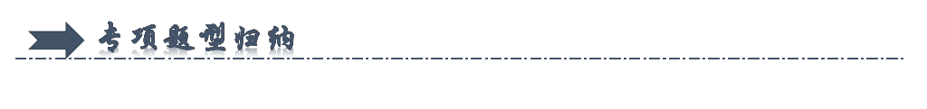
一．升华与凝华的概念和现象（共12小题）
二．升华与凝华的吸放热及其应用（共8小题）
三．生活中的升、凝华现象（共10小题）
四．自然界中的水循环（共5小题）
五．节约用水和水资源保护（共3小题）
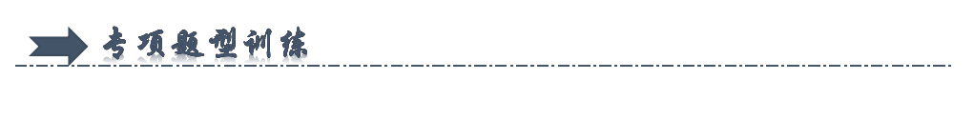
一．升华与凝华的概念和现象（共12小题）
1．物理，留心观察皆学问。对以下现象解释正确的是（ ）
A．初冬季节，在家里洗澡时发现房间里充满“白气”，这些“白气”是水蒸气
B．在夏季的早晨看到足球场里的草叶上挂满了露珠，而到了初冬，露水不见了，却看到了薄薄的一层霜，有人认为霜是由露变成的
C．放在衣橱里的樟脑丸，时间久了会明显变小，是因为樟脑丸蒸发为气体跑掉了
D．把冰箱里的冻豆腐取出，冰化后，发现豆腐里有许多小孔，这是豆腐里的水先遇冷结冰，后又熔化成水形成的
【答案】D
【详解】A．洗澡时的“白气”是水蒸气液化所致，水蒸气是看不见的，故A错误；
B．露珠是夏天形成的，是由水蒸气液化而成的，霜是由空气中的水蒸气遇冷凝华形成的，故B错误；
C．樟脑丸变小了，由固态转化为气态，该过程称为升华，故C错误；
D．豆腐中有很多的水分，放入冰箱后遇冷凝固成冰，将豆腐取出后，冰吸收热量，熔化成水，导致豆腐里出现很多的小孔，故D正确。
故选D。
2．自然界的水循环过程包含很多物态变化，以下说法正确的是（ ）
A．雪山上的冰雪在温度升高时逐渐消融——液化
B．海洋里的水经太阳晒变成水蒸气——升华
C．水蒸气在高空中遇冷空气形成雾——液化
D．水蒸气在寒冷的高空急剧降温形成雪——凝固
【答案】C
【详解】A．雪山上的冰雪在温度升高时逐渐消融对应的物态变化是熔化，故A错误；
B．海洋里的水经太阳晒变成水蒸气对应的物态变化是汽化，故B错误；
C．水蒸气在高空中遇冷空气形成雾对应的物态变化是液化，故C正确；
D．水蒸气在寒冷的高空急剧降温形成雪对应的物态变化是凝华，故D错误。
故选C。
3．冬天，如图所示，峨眉山顶上的屋檐下挂满的冰棍是由下列哪种物态变化引起的（ ）
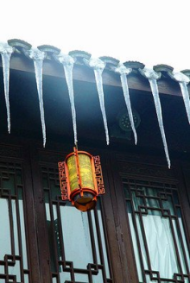
A．凝华 B．升华 C．液化 D．凝固
【答案】D
【详解】屋檐下挂满的冰棍是水沿着屋檐下落过程中遇冷凝固形成的冰晶，属于凝固现象，故ABC不符合题意，D符合题意。
故选D。
4．关于大自然降雪（水蒸气遇超冷空气直接生成雪）和北京冬奥会场馆里的人工造雪（压缩空气喷在水雾上生成雪）的形成过程中涉及的物态变化，下列说法中正确的是（ ）
A．两者都是凝华
B．两者都是凝固
C．前者是凝华，后者是凝固
D．前者是升华，后者是液化
【答案】C
【详解】自然界的雪是空气中的水蒸气遇超冷空气直接变为固态的小冰晶，是凝华现象；造雪机喷射出水雾，微小的水滴遇“冷空气”凝固形成小冰晶，是凝固形成的。
故选C。
5．中国首部大型实景历史舞剧《长恨歌》已成为临潼一张文化名片，白居易诗句“回头下望人寰处，不见长安见尘雾”的意思是“回头俯视人间，长安已隐，只剩尘雾”。诗句中所蕴含的物理知识与下列哪个图片中的物态变化相同（ ）
A．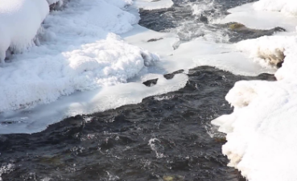立春时节冰化水 B．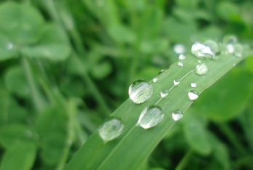白露时节的露水
C．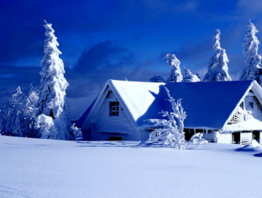大雪时节的雪花 D．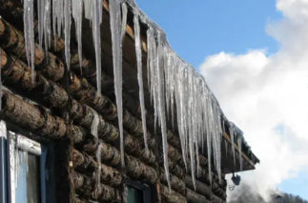冬至时节的冰挂
【答案】B
【详解】雾的形成是空气中的水蒸气遇冷液化形成的小水滴。
A．冰吸热化成水是熔化现象，故A不符合题意；
B．露是空气中的水蒸气遇冷液化形成的小水滴，附着在植被表面，故B符合题意；
C．雪花是空气中的水蒸气遇冷凝华形成的小冰晶，故C不符合题意；
D．冰挂是水遇冷放热凝固形成的冰，故D不符合题意。
故选B。
6．小组同学做对比实验，如图所示，在甲、乙两个相同杯子中分别放入适量的冰块和干冰块。放置一段时间后，外壁有小水珠生成；乙杯内仍然是干燥的（ ）
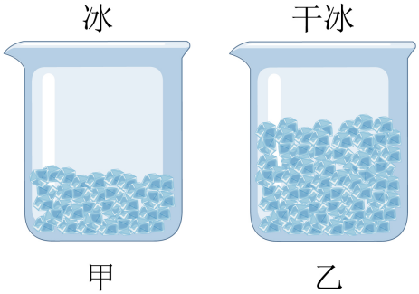
A．冰块变小是凝固现象，干冰变小是升华现象
B．冰块变小需要吸热，干冰变小需要吸热
C．小水珠生成是汽化现象，薄霜生成是凝华现象
D．小水珠生成需要放热，薄霜生成需要吸热
【答案】B
【详解】AB．冰块变小是熔化，需要吸热；干冰变小是升华，需要吸热，故A错误，B正确；
CD．小水珠生成是液化现象，需要放热，薄霜形成是凝华，需要放热，故CD错误。
故选B。
7．如图所示，项目学习小组自制了一款干旱地区浇灌装置，下端的金属弯管埋在土壤中，管口和风扇暴露在地表，有风吹过时抽气风扇转动，潮湿的空气进入管道，水蒸气遇到金属管后凝结成水滴渗入植物的根部。下列说法正确的是（ ）
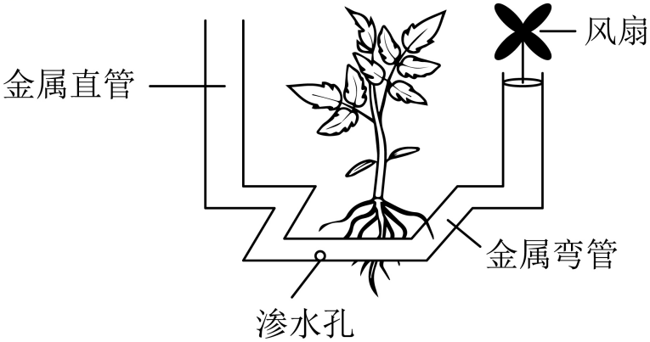
A．水蒸气在金属管中发生了凝华 B．水蒸气在金属管中发生了凝固
C．金属管的温度比水蒸气高 D．金属管的温度比水蒸气低
【答案】D
【详解】由题意知，水蒸气遇到温度低的金属管，从气态液化形成液态的小水滴。故D正确，ABC错误。
故选D。
8．密封的锤形玻璃泡内有少量碘颗粒。如图所示，将玻璃泡浸入热水中，玻璃泡内碘颗粒逐渐消失，同时出现紫红色碘蒸气，这是 过程。已知一标准大气下碘的熔点为113.7℃，碘的沸点为184.35℃，这个方案可以防止碘颗粒发生 现象（均填物态变化名称）。
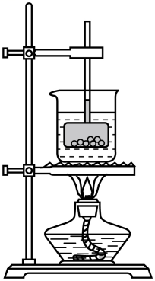
【答案】 升华 熔化
【详解】[1][2]将玻璃泡浸入热水中，玻璃泡内碘颗粒吸收玻璃泡传递的热量逐渐消失、变成紫红色碘蒸气，这是升华过程；一标准大气下碘的熔点为113.7℃，碘的沸点为184.35℃，均高于水的沸点，所以这个方案可以防止碘颗粒发生熔化现象。
9．小明在探究物态变化的实验中，设计了如图甲、乙所示的两种探究“碘的升华”的实验方案。已知酒精灯火焰的温度约为在大气压下，碘的熔点为113.5℃。上述设计中，更合理的方案是 （选填“甲”或“乙”），此方案可防止碘发生 现象。为了进一步探究此类现象，小明用干冰（固态二氧化碳）进行了下列实验：在烧杯中放入适量的水，向水中放入一小块干冰，观察到水中很快有大量气泡产生，同时水面有大量白气，如图丙所示。实验中，水中大量的气泡是由干冰 形成的。（后两空填物态变化的名称）
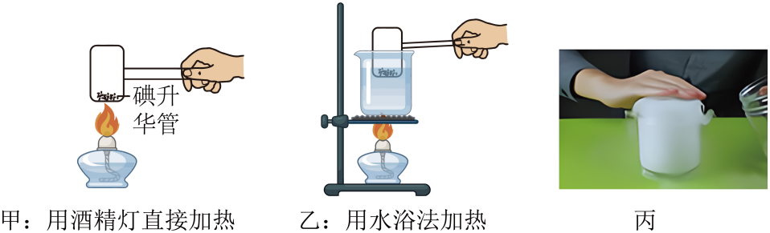
【答案】 乙 熔化 升华
【详解】[1][2]若直接用酒精灯加热，酒精灯火焰的温度超过了碘的熔点，可能会使碘熔化，故用水浴加热，水的沸点低于碘的熔点，可以防止碘熔化。
[3]干冰放入水中发生升华现象，固态的干冰变成气态的二氧化碳，从水中冒出，故气泡是干冰升华形成的二氧化碳气。
10．有些俗语、谚语不但蕴含着深刻的人文哲理，还蕴含着一定的物理原理。如：“十月打了霜，来年粮满仓”，其中霜的形成是 （填物态变化的名称），此过程中需要 热量。
【答案】 凝华 放出
【详解】[1][2]霜是空气中的水蒸气遇冷凝华成的小冰晶，凝华放热。
11．当含有很多水蒸气的空气升入高空时，水蒸气的温度降低，液化成小水滴或 成小冰晶，这就形成了云。在一定条件下，云中小水滴和小冰晶越来越大，就会下落，在下落过程中，小冰晶又变成了小水滴，与原来的水滴一起落到地面，就形成了雨。小冰晶 成小水滴$($前两空均填物态变化的名称$)$的过程需要 热量$($选填“吸收”或“放出”$)$。
【答案】 凝华 熔化 吸收
【详解】[1]物质由气态直接变为固态的过程叫凝华，由水蒸气直接变为小冰晶的过程叫做凝华。
[2][3]物质由固态变为液态的过程叫熔化，熔化要吸热，由小冰晶变为小水滴的过程叫做熔化，熔化吸热。
12．如图所示是利用水浴法加热探究冰的熔化规律和研究碘的升华现象的两个实验。
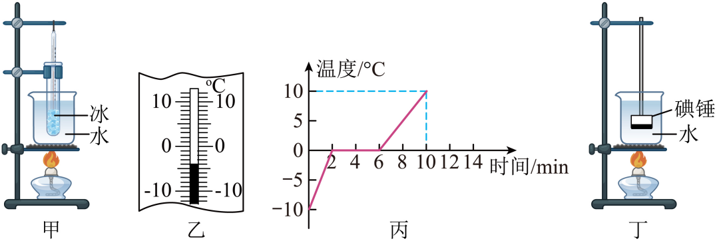
（1）图甲探究冰的熔化实验，用水浴法除了让冰受热均匀，还有个好处就是冰的温度上升速度 （填“较快”或“较慢”），便于及时记录各个时刻的温度；
（2）实验中某时刻温度计的示数如图乙所示，其示数是 ℃；
（3）图丙是冰熔化时温度随时间变化的图像，由图像可知：冰是 （填“晶体”或“非晶体”），第5min时该物质的状态为 态；
（4）图丁是碘升华的实验，用水浴法加热的主要原因是 （填字母）。（已知标准大气压下，碘的熔点是113.5℃，碘的沸点是184.4℃，水的沸点是100℃）
A．使碘受热均匀
B．水的沸点低于碘的熔点，确保碘不会熔化
C．使实验中产生更多的碘蒸气
D．水的沸点低于碘的沸点，确保碘不会液化
【答案】 较慢 -4 晶体 固液共存 B
【详解】（1）[1]冰的熔点较低，用水浴法除了让冰受热均匀，水的温度低于火焰的温度，可以使冰的温度上升速度较慢，便于及时记录各个时刻的温度。
（2）[2]温度计分度值为1℃，液柱在0℃以下，其示数是-4℃。
（3）[3][4]图丙是冰熔化时温度随时间变化的图像，在2~6min时间内，冰吸热，温度保持不变，故冰是晶体，第5min时该物质处于熔化过程中，其状态为固液共存态。
（4）[5]碘的熔点是113.5℃，酒精火焰的温度大约为500℃左右，直接在火焰上加热，由于火焰的温度高于碘的熔点，碘会吸热熔化，水的沸点是100℃低于碘的熔点，碘吸热但达不到熔点，不能熔化，只能发生升华。故ACD不符合题意，B符合题意。
故选B。
二．升华与凝华的吸放热及其应用（共8小题）
13．用来发射卫星的火箭，在它的头部涂了一层特殊物质，它可以避免火箭因高速运动时与空气作用产生高温而被毁坏的危险。这种材料能起这种作用的原因是（ ）
A．材料坚硬，不怕热
B．材料不传热
C．材料非常光滑，不易于空气作用生热
D．材料受热熔化、升华吸收了与空气作用产生的热量
【答案】D
【详解】在火箭的头部涂了一层特殊物质，材料受热熔化、升华时吸收了火箭因高速运动时与空气作用产生的热量，所以能避免火箭头部因温度过高而被损坏。 故D符合题意，ABC不符合题意。
故选D。
14．习总书记指出“绿水青山就是金山银山”，彰显出我国对生态环境保护的重视，水是生命之源，节约用水是我们每个马边人应尽的义务。关于水的物态变化，下列说法正确的是（ ）
A．初春，万物复苏、冰雪消融，这是熔化现象，需要吸热
B．夏天，小明将糖水放入冰箱制成了冰棍，这是凝固现象，需要吸热
C．秋天的早晨，花草上出现晶莹的露珠，这是汽化现象，需要放热
D．冬天，房屋上出现白色的霜，这是凝华现象，需要吸热
【答案】A
【详解】A．冰雪消融，是固态变为液态，这是熔化现象，需要吸热，故A正确；
B．将糖水放入冰箱制成了冰棍，是液态变为了固态，这是凝固现象，需要放热，故B错误；
C．露珠是水蒸气变为了液态的水，故是液化现象，需要放热，故C错误；
D．房屋上出现白色的霜，是水蒸气变为了固态，这是凝华现象，需要放热，故D错误。
故选A。
15．如图所示的现象在形成或变化的过程中需要吸热的是（ ）
A．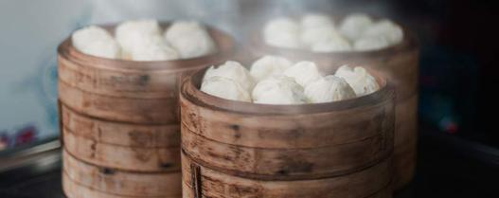蒸笼上的“白气” B．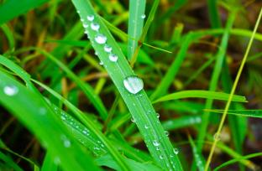草叶上的露珠
C．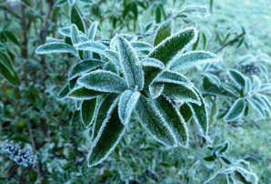深秋时节草叶上的霜 D．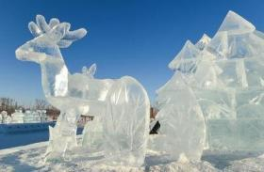严冬时户外冰雕逐渐变小
【答案】D
【详解】A．蒸笼上的“白气”是空气中的水蒸气遇冷液化形成的，液化向外放热，故A不符合题意；
B．露是空气中的水蒸气遇冷液化形成的，液化向外放热，故B不符合题意；
C．霜是空气中的水蒸气遇冷凝华形成的，凝华向外放热，故C不符合题意；
D．严冬时户外冰雕逐渐变小，是因为冰升华成水蒸气，升华吸热，故D符合题意。
故选D。
16．对于下列现象的描述，“变多”、“变少”的过程中吸热的是（ ）
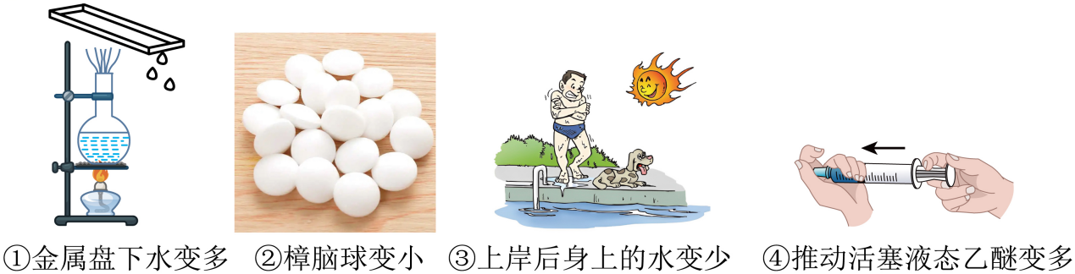
A．①③ B．①④ C．②③ D．②④
【答案】C
【详解】①金属盘下的水是水蒸气的液化现象，液化放热；
②樟脑丸变小，是升华现象，升华吸热；
③游泳上岸后身上的水变少，是水的蒸发现象，蒸发吸热；
④推动活塞液态乙醚变多，是气态乙醚的液化现象，液化放热。
综上所述，吸热的有②③。
故选C。
17．谚语是劳动人民智慧的结晶，其中的现象或规律与物理息息相关。下列对谚语中涉及的物态变化分析不正确的是（ ）
A．“下雪不冷，化雪冷”：雪的熔化需要吸热
B．“大雪河封住，冬至不行船”：冰的形成是凝固现象，需要放热
C．“春分前后怕春霜，一见春霜麦苗伤”，霜的形成是凝华现象，需要吸热
D．“有雨山戴帽，无雨半山腰”：雨的形成是液化现象，需要放热
【答案】C
【详解】A. 当雪熔化时，是由固态的雪变成水，此过程需要向外界吸收热量，从而导致周围的温度比下雪时更冷，故A正确，不符合题意；
B. “大雪河封住，冬至不行船”，冰的形成是凝固现象，需要放热，故B正确，不符合题意；
C. “春分前后怕春霜，一见春霜麦苗伤”，霜的形成是凝华现象，需要放热，故C错误，符合题意；
D. “有雨山戴帽，无雨半山腰”，雨的形成是液化现象，需要放热，故D正确，不符合题意。
故选C。
18．哈尔滨冰雪节的冰雕作品连续一个月放置在-25℃以下的环境中展示，其体积和质量会逐渐变小，这是因为该冰雕发生了 现象（填物态变化名称），该现象需要 （选填“吸热”或“放热”）。
【答案】 升华 吸热
【详解】[1][2]该冰雕作品连续放置在-25℃以下的气温下，冰雕作品没有熔化，但过一段时间后，其体积和质量会逐渐变小，冰直接变成了水蒸气，发生了升华现象，升华需要吸热。
19．在足球世界杯中，裁判使用固体泡沫喷雾剂来辅助任意球的判罚，这种特制的固体泡沫喷雾剂喷出一条白色直线，如图所示，而这条白色的直线也会在几分钟后“神奇”地自动消失，不会在草地上留下任何痕迹。这条白色直线消失的过程中发生的物态变化是 ，该过程需要 （选填“吸热”或“放热”）。
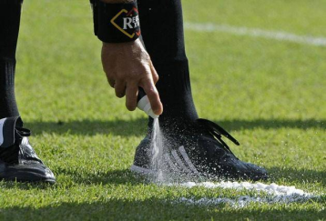
【答案】 升华 吸热
【详解】[1][2]固体泡沫喷雾剂喷出一条白色直线，白色直线会“神奇”地自动消失，说明固体泡沫由固态直接转化为气态，是升华现象，升华要吸收热量。
20．如图所示，在试管中放入少量碘，塞紧盖子后放入热水中，固态的碘会 （填物态变化名称）变为紫色的碘蒸气，在这个过程中会 （选填“吸收”或“放出”）热量。
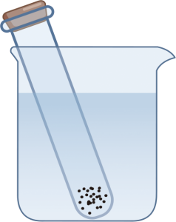
【答案】 升华 吸收
【详解】[1][2]在试管中放入少量碘，塞紧盖子后放入热水中，我们会看到烧瓶内产生紫色的气体，是固态碘变成气态的碘蒸气，属于升华现象，升华吸热。
三．生活中的升、凝华现象（共10小题）
21．冰箱里雪糕的外包装上有许多白色的“粉”，取出雪糕去掉外包装其周围冒出白“烟”；将雪糕放进空杯，过一会儿杯外壁出“汗”，杯里雪糕“化”了。其成因说法正确的（ ）
A．“粉”是凝固 B．“烟”是汽化
C．“汗”是液化 D．“化”是升华
【答案】C
【详解】A．包装袋上有白色的“粉”，是空气中的水蒸气凝华形成的小冰晶，是凝华现象，故A错误；
B．雪糕周围冒“烟”，是空气中的水蒸气遇冷液化形成的小水珠，属于液化现象，故B错误；
C．茶杯外壁出“汗”，是空气中的水蒸气遇冷液化形成的小水珠，属于液化现象，故C正确；
D．茶杯中的雪糕“化”了，是固态的雪糕变为液态的过程，是熔化现象，故D错误。
故选C。
22．某校传统文化节上，语文老师出的上联是：“雨雾霜雪露，迎阳则消”，物理老师接的下联是：“金银铜铁锡，遇火则熔”。关于其中的知识，下列说法正确的是（ ）
A．霜和露的消失是汽化现象 B．铜熔化过程需要吸热
C．雪和雾的形成是液化现象 D．露和铁都是晶体
【答案】B
【详解】A．霜的消失，是物质由固态直接变为气态的过程。露的消失，是物质由液态变为气态的过程，分别发生的是升华和汽化现象。故A错误；
B．铜熔化过程是一个从固态变为液态的过程，熔化需要吸收热量。故B正确；
C．雪的形成是空气中的水蒸气遇冷直接凝华为固态的小冰晶；雾的形成是空气中的水蒸气遇冷液化为液态的小水滴。故C错误；
D．铁是金属，具有固定的熔点和凝固点，所以铁是晶体，露是液体，不属于晶体。故D错误。
故选B。
23．学习物理要注意观察和发现生活、自然界中的现象。下列现象属于升华的是（ ）
A．冬天打在枝头的霜 B．洒在地上的水消失了
C．衣柜中的樟脑丸逐渐变小 D．秋天早晨草尖上出现的露珠
【答案】C
【详解】A．霜是空气中的水蒸气遇冷凝华形成的小冰晶，故A不符合题意；
B．洒在地上的水消失了，是水由液态变成了水蒸气，是汽化现象，故B不符合题意；
C．衣柜中的樟脑丸逐渐变小，是樟脑丸由固态直接变成了气态，是升华现象，故C符合题意；
D．露是空气中的水蒸气液化形成的小水珠，故D不符合题意。
故选C。
24．下列现象形成过程中，属于汽化的是（ ）
A．春天，冰雪消融汇成江河
B．夏天，剥开包装好纸后冰棒后冒“白气”
C．秋天，清晨的雾在太阳出来后散去
D．冬天，下雪天中的高压线上结起了冰挂
【答案】C
【详解】A．冰雪消融汇成江河是由固态冰变为液态水，属于熔化现象，故A不符合题意；
B．剥开冰棒纸后，剥开包装好纸后冰棒后冒“白气”，是气态变为液态的过程叫液化，故B不符合题意；
C．清晨的雾在太阳出来后散去，雾是液态小水滴，吸热变为气态的水蒸气，属于汽化现象，故C符合题意；
D．下雪天中的高压线上结的冰挂是空气中的水蒸气凝华形成的，故D不符合题意。
故选C。
25．下列关于图所示的物理现象，说法正确的是（ ）
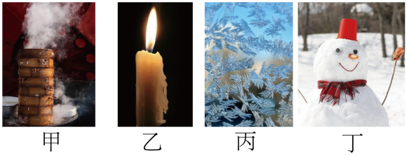
A．甲图中厨房蒸笼冒“白气”是汽化现象，是吸热过程
B．乙图中蜡烛燃烧流出的“烛泪”是熔化现象，是放热过程
C．丙图中寒冷的冬季玻璃上的“冰花”是凝固现象，是放热过程
D．丁图中寒冷的冬季雪人逐渐变小是升华现象，是吸热过程
【答案】D
【详解】A．甲图中厨房蒸笼冒“白气”是水蒸气液化成的小水珠，是放热过程，故A错误；
B．乙图中蜡烛燃烧流出的“烛泪”是由固态变为液体的过程，熔化现象，是吸热过程，故B错误；
C．丙图中寒冷的冬季玻璃上的“冰花”是空气中的水蒸气凝华成的小冰晶，是放热过程，故C错误；
D．丁图中寒冷的冬季雪人逐渐变小是雪直接变成水蒸气的过程，是升华现象，是吸热过程，故D正确。
故选D。
26．暑假里，小明从电冰箱的冷冻室内拿出一根棒冰，发现包装纸上有一层“霜”；撕开包装纸后，棒冰冒出“白气”。关于这些现象，下列说法中正确的是（ ）
①“霜”是水蒸气凝华形成的 ②“霜”的形成需要吸热
③“白气”是水蒸气汽化形成的 ④“白气”的形成需要放热
A．①③ B．②③ C．①④ D．①③④
【答案】C
【详解】霜是空气中的水蒸气遇冷形成的小冰晶，属于凝华现象，凝华放热，故①正确，②错误；“白气”是空气中的水蒸气遇冷形成的小水珠，属于液化现象，液化放热，故③错误，④正确。
故选C。
27．干冰：固态的二氧化碳，它是将二氧化碳气体进行压缩、冷却而成的，温度可达到零下78.5℃，如果将它放在空气中，会长出如图所示的“冰状胡须”。其形成原因是固态的二氧化碳 （填物态变化名称）时，从周围空气吸收热量，导致周围空气中的水蒸气发生了 （填物态变化名称）现象。
【答案】 升华 凝华
【详解】[1][2]“冰状胡须”其形成原因是固态的二氧化碳升华变成二氧化碳气体时，从周围空气吸收热量，导致周围空气温度迅速下降，空气中的水蒸气发生了凝华，形成了小冰晶。
28．“雪月饼”是中秋佳品，为了保持口感，需要在月饼包装盒内装入一定量的干冰。打开包装盒，发现周围出现“白雾”，这是因为干冰在 （填物态变化名称）过程中需要 热量，使空气中的水蒸气 （填物态变化名称）成了小水滴。
【答案】 升华 吸收 液化
【详解】[1][2][3]干冰是固态的二氧化碳，在常温常压下极易由固态直接升华成为气态二氧化碳，同时吸收大量的热，使空气中的水蒸气液化成小水滴。
29．云是漂浮在空气中的小水滴和小冰晶等组成，其中小水滴是空气中的水蒸气上升到高空 （物态变化名称）形成的；而小冰晶是水蒸气 （物态变化名称）而形成的。这两个过程中水蒸气要 热。
【答案】 液化 凝华 放
【详解】[1][2]阳光照射下，水的温度升高，水汽化变成水蒸气，水蒸气升入高空时，遇冷液化成大量的小水珠或凝华成大量的小冰晶，这就是云。
[3]液化和凝华都是放热过程。
30．为了更好的开展春耕和缓解干旱，某市进行人工降雨以增大降雨量，如图所示。人工降雨的原理是：将干冰撒在大气中，干冰迅速 并吸热，空气中的水蒸气有的液化成小水滴，有的 成小冰晶，冰晶在下落过程中 成水滴，形成降雨。（以上均填写物态变化名称）
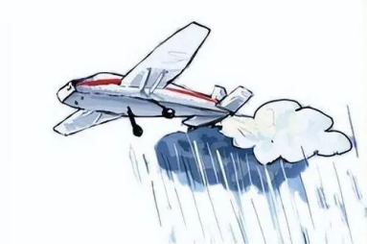
【答案】 升华 凝华 熔化
【详解】[1][2]用干冰进行人工降雨过程中，干冰进入云层会迅速升华变为二氧化碳气体，从空气中吸收大量的热量，导致空气温度急剧下降，空气内的水蒸气由气态直接变为固态小冰晶，发生凝华显现。
[3]冰晶在下落过程克服摩擦做功，温度升高，内能增加，又熔化为液态水，从而形成人工降雨。
四．自然界中的水循环（共5小题）
31．如图是自然界中水的循环示意图，下列说法正确的是（ ）
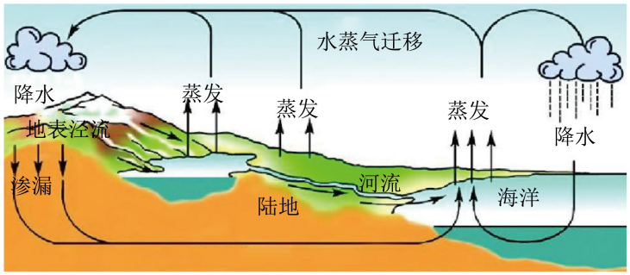
A．高山上的积雪升华，直接变成小水滴，升入天空
B．水蒸气在高空遇冷时，有的凝固成小冰晶，有的液化成小水滴
C．过量开采地下水可以解决部分饮水问题，且对环境不会造成影响
D．江河湖海、土壤、植物中的水通过汽化，变成水蒸气升入天空
【答案】D
【详解】A．山上的积雪，是由固态的雪变成气态的水蒸气通过升华升入空中的，故A错误；
B．水蒸气在高空中遇冷，有的经过液化形成液态的小水滴，有的经过凝华形成固态的小冰晶，便形成了云，故B错误；
C．过量开采地下水虽然可以解决部分饮水问题，但会造成地下水储量不足，对对环境造成严重影响，故C错误；
D．江河、湖海、土壤、植物中的水，是通过汽化方式由液态的水变成气态的水蒸气升入天空的，故D正确。
故选D。
32．海水是宝贵的水资源，是自然界水循环的重要组成部分，对下图分析正确的是（ ）
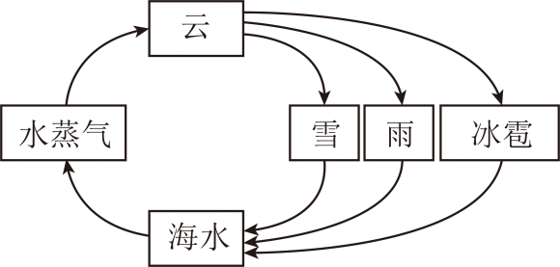
A．海水变成水蒸气是升华过程
B．雪是云中的水蒸气凝华形成
C．积雪液化成水后，汇入溪流流向大海
D．水资源可以循环利用，不必节约用水
【答案】B
【详解】A．海水变成水蒸气是液态变成气态，属于汽化现象，故A错误；
B．雪是云中的水蒸气遇冷凝华形成的小冰晶，故B正确；
C．固态的积雪熔化成液态的水后，汇入溪流流向大海，故C错误；
D．淡水资源总量较少且分布不均，所以要节约用水，故D错误。
故选B。
33．如图所示是大自然中水循环现象的示意图。在水循环的过程中，江河湖海、土壤、植物中的水，通过 变成水蒸气。升入天空，水蒸气在高空遇冷时有的液化成小水珠，有的 成小冰晶，形成千姿百态的云。云中的小水滴长大到一定程度后，降落到地面，这就是雨。云中的小冰晶长大到一定程度后，降落到高山、地面，这就是雪。冰山上的积雪 直接变成水蒸气，升入天空；积雪 后变成水，汇入江河，流入大海。（均填物态变化名称）
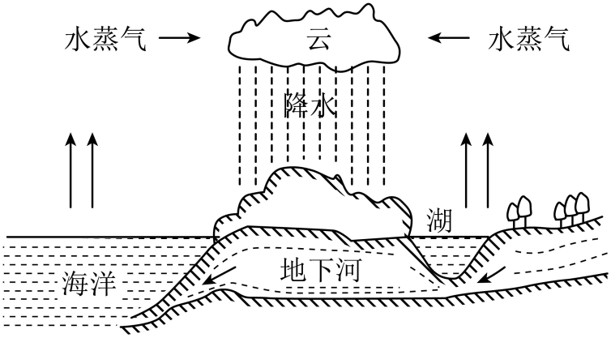
【答案】 汽化 凝华 升华 熔化
【详解】[1]在水循环的过程中，江河湖海、土壤、植物中的水，不断汽化，变为大量的水蒸气。
[2]大量水蒸气上升，遇冷液化成小水珠或者凝华小冰晶，这就形成了云。
[3][4]冰山上的积雪会直接由固态升华变成气态的水蒸气，升入天空。积雪由固态变成液态，发生熔化现象，积雪变成水，汇入江河，流入大海。
34．水是人类环境的重要组成部分，如图所示是水循环的状态图，甲、乙、丙是不同的状态，水通过吸热、放热在不同状态间转化，已知甲是水，则乙是 ，由丙向乙的转化过程中 （选填“吸热”或“放热”）。
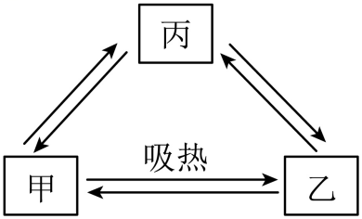
【答案】 水蒸气 吸热
【详解】[1]根据题意知甲是水，水通过吸热变成乙，水是液态，吸热汽化形成水蒸气，则乙是水蒸气。
[2]根据题意甲、乙、丙是不同状态，则丙是固态，从固态到气态的物态变化过程是升华，需要吸收热量。
35．地球上的水在不停地循环，阳光晒暖了海洋，海水吸热蒸发成为水蒸气上升到空中，当水蒸气上升到高空以后，与冷空气接触，水蒸气便 成为小水滴，如果在高空遇到更加寒冷的气流，小水滴就会 成小冰珠，最后可能形成冰雹降落到地面；冬天，水蒸气在寒冷的高空急剧降温，从而 成微小的冰晶（以上3空均填物态变化），此过程 （选填“吸热”或“放热”），这些冰晶聚集起来变成雪花飘落大地，地上的积雪在阳光照射下 又变成水，汇入小溪，最终进入江河，注入大海。
【答案】 液化 凝固 凝华 放热 熔化
【详解】[1]水蒸气成为小水滴，是气态变为液态，叫做液化。
[2]小水滴成为小冰珠，是液态变为固态，叫做凝固。
[3][4]水蒸气变为小冰晶，是气态直接变为固态，叫做凝华，凝华放热。
[5]雪花变为水，是固态变为液态，叫做熔化。
五．节约用水和水资源保护（共3小题）
36．如图是海水淡化装置的简易图，下列说法合理的是（ ）
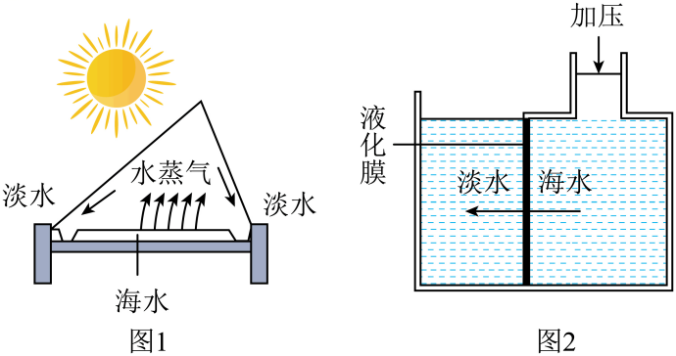
A．图1中发生的物态变化是先汽化后液化
B．图2中的反渗透发可以得到直接饮用的纯净水
C．海水可以淡化所以我们可以不用节约用水
D．图2中只要不断加压就一直能获得淡水
【答案】A
【详解】A．图1中水变成水蒸气，发生汽化现象，水蒸气变成水，发生液化现象，故A符合题意；
B．图2中通过反渗透膜过滤海水可以获得纯净水，但是否达到直接饮用标准还需视实际处理和检测结果而定，故B不符合题意；
C．海水可以淡化，但考虑到成本和资源限制，我们仍需节约用水，故C不符合题意；
D．图2中反渗透过程需要消耗能量，并非只要施加压力就能无限获得淡水，故D不符合题意。
故选A。
37．2022年3月22日是第三十届“世界水日”，水资源是人类永恒的话题。某同学对自然界的水循环有下列几种认识，其中正确的是（ ）
A．水的循环离不开太阳，整个过程是一个吸热的过程
B．水循环过程中水量不会减少，因此不必担心缺水问题
C．水的循环过程中，经历了三种状态，伴随着六种物态变化
D．水的循环是地面的水蒸发变成水蒸气上升，再液化成水降下的过程
【答案】C
【详解】A．水的循环过程，有吸热过程，也有放热过程，故A错误；
B．水循环过程中水量不会减少，但是有些水在下落过程中会被污染，会出现酸雨等，会出现缺水的现象，一定要节约用水，故B错误；
CD．自然界水的循环过程，地表的水汽化成水蒸气，或者地表的冰升华成水蒸气，或者地表的冰熔化成水后再汽化成水蒸气；空中的水蒸气液化成水落到地面，或者水蒸气凝华成冰晶落到地面，或者水蒸气液化成水再凝固成冰落到地面，整个自然界的水循环经历了三种状态，伴随着六种物态变化，故C正确，D错误。
故选C。
38．地球拥有的总水量为1.4×10¹⁸吨，含盐的海水约为1.32×10¹⁸吨，由于盐分的问题，海水 （“能”或“不能”）被陆地上的生命作为水源来利用。陆地上的淡水来自天上。海水在阳光下 变成水蒸气，把盐留在了海里。而水蒸气会遇冷 成小水滴或 成小冰晶，也有的小水滴 成了小冰晶，他们共同形成了云，云被风吹到陆地的上空，在一定条件下，这些水滴和冰晶降落到大地上，如此，陆地上的江河、湖泊、湿地才得以形成，他们是陆地生命地淡水源。由于陆地上地淡水也会因日晒而减少，或通过滔滔江流回归大海，且地球可供陆地上生命使用的淡水量不到地球总水量的千分之三，因此陆地上的淡水资源量是很紧缺的。写出一条节约用水的具体措施 。
【答案】 不能 蒸发 液化 凝华 凝固 生活污水净化后循环利用，工业污水净化后达标排放
【详解】[1][2][3][4][5]由于盐份的问题，海水不能被陆地上的生命作为水源来利用，液态的海水吸热汽化(蒸发)变成水蒸气，水蒸气上升的过程中遇冷液化成小水珠，或者直接凝华成小冰晶，也有的小水滴凝固成了小冰晶，这样在空中就形成云。
[6]为了保护水资源，可采用的方法为：尽量减少水污染，采用先进技术对污水进行处理；提高水的使用效率和节约用水；加强水资源的有效管理，制定节水法规，建议生活污水净化后循环利用，工业污水净化后达标排放。

